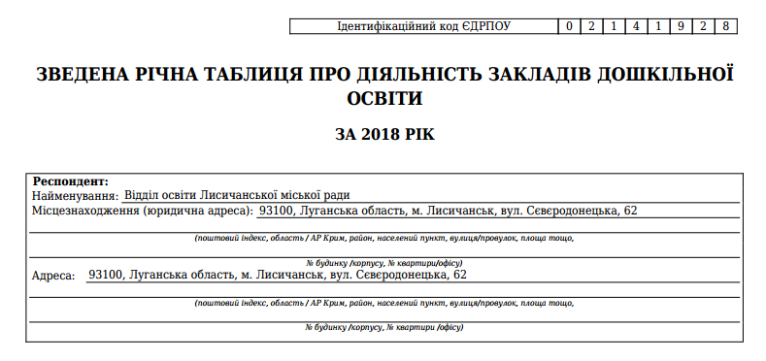

Форма №85-к (річна) – стор. 3

Розділ IІІ. Кількість працівників закладу на кінець звітного року
 | Код  рядка | Облікова кількість штатних працівників, осіб |  |  |  |  |  | Кількість посад,  од
 |  | усього | з них |  |  |  |  | за  штат  ним  розпи  сом | фактич  но  зайня  тих
 |  |  | жінки | особи у віці |  | особи, які мають освітній  ступінь (освітньо-  кваліфікаційний рівень)
 |  |  |  | до 35  років | 60  років і  старше | молодший  бакалавр,  молодший  спеціаліст | бакалавр,  спеціаліст,  магістр
А | Б | 1 | 2 | 3 | 4 | 5 | 6 | 7 | 8
Усього | 3000 | 642 | 584 | 149 | 73 | 480 | 161 | 716,35 | 667,95
у тому числі  педагогічний персонал | 3100 | 275 | 275 | 98 | 8 | 134 | 141 | 335,45 | 306,80
з них  директори | 3110 | 16 | 16 |  | 1 |  | 16
вихователі | 3120 | 176 | 176 | 65 | 5 | 105 | 71
вихователі-методисти | 3130 | 12 | 12 | 6 |  |  | 12
практичні психологи | 3140 | 15 | 15 | 10 |  |  | 15
соціальні педагоги | 3150
асистенти вихователів  в інклюзивних групах | 3155 | 9 | 9 | 1 |  | 7 | 2
інший педагогічний персонал | 3160 | 47 | 47 | 16 | 2 | 22 | 25
технічний персонал | 3200 | 367 | 309 | 51 | 65 | 346 | 20 | 380,90 | 361,15
Із рядка 3100 - жінки | 3300 |  |  |  |  | 134 | 141

